**THÁNG 11/2024: KỶ NIỆM 42 NĂM NGÀY NHÀ GIÁO VIỆT NAM (20/11/1982 – 20/11/2024)**

*Kính thưa quý thầy cô giáo, cùng các em học sinh thân mến!*

Hòa trong không khí hân hoan hướng về ngày Nhà giáo Việt nam 20/11, ngày mà cả nước tri ân, tôn vinh sự cống hiến miệt mài của quý thầy, cô giáo, trong buổi giới thiệu sách chủ đề tháng 11 hôm nay, thư viện THCS An Bình xin trân trọng gửi tới Quý thầy cô và các em học sinh cuốn sách **“Chuyện về thầy cô và bạn bè**” của tác giả Nguyễn Viên Như, được nhà xuất bản Thế giới và công ty Văn hóa Đinh Tị ấn hành năm 2017. Sách dày 179 trang, kích thước 13x20,5cm.  Sách nằm trong bộ sách Kỹ năng sống dành cho học sinh sẽ mang đến cho các em thiếu nhi những bài học quý giá, giúp các em biết cách cư xử đúng mực với những người thân yêu của mình.Bìa cuốn sách với gam màu hồng tựa như vẻ đẹp của tuổi học trò, trên đó có vẽ hình cái lọ, chứa đựng bên trong rất nhiều câu chuyện thật sâu sắc. Mở nắp lọ ra chúng ta có thể khám phá được một kho tàng kỹ năng sống và kỹ năng làm người từ những nhà giáo mẫu mực và người bạn tri kỷ.

[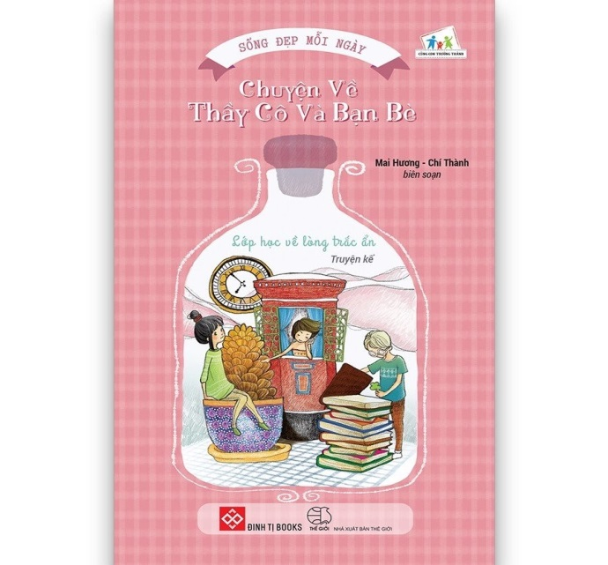](https://8486d3381d.vws.vegacdn.vn/UploadFolderNew/SGDLongBien/Image/ththachbanb/2021_11_image/1_09112021.jpg?w=900)

Cuốn sách nhỏ với 41 câu chuyện kể về những trải nghiệm đầy thú vị gắn liền với trường lớp, thầy cô và bè bạn. Đặc biệt, đằng sau những mẩu chuyện ngắn là những tâm sự thắp sáng ký ức sống động, đẹp đẽ về những người thầy, người cô của riêng mỗi chúng ta như: Biến ước mơ thành hiện thực; Xin cô tha lỗi; Lời thầy dạy; Lớp học về lòng trắc ẩn; Bài học của thầy Mỹ thuật; Tôi là người giáo viên; Đôi tay cô; Dù thầy không phải là cha… những câu chuyện tưởng như đơn giản lại chứa đựng những bài học nhân sinh sâu sắc, đánh thức lòng người vực dậy khỏi những ý nghĩ tiêu cực,vươn đến niềm tin và mơ ước.

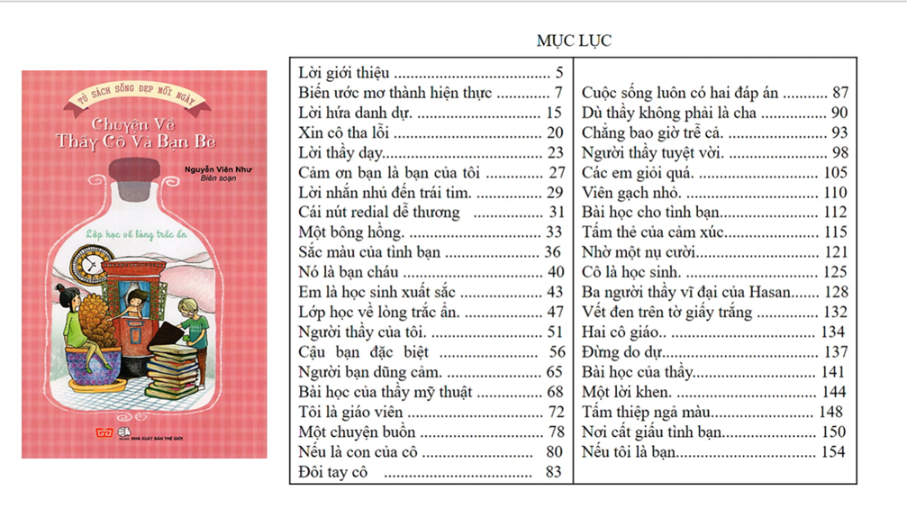

Mỗi câu chuyện là một kỷ niệm, một bài học quý giá, tuyệt vời của thầy, cô, sẽ là hành trang giúp các em vững bước vào đời. Qua cuốn sách, các bạn có thể thấy đâu đó bóng dáng một người thầy, một người cô tương tự như những người đã dạy dỗ chúng ta, cũng thấy đâu đó một chút mình trong đó. Không phải chỉ riêng ngày 20/11 mà có thể bất kỳ ngày nào trong năm chúng ta vẫn có thể gửi tới quý thầy cô của mình những lời tri ân, những dòng tâm sự, những lời xin lỗi, lời cảm ơn. Thầy cô luôn mở rộng vòng tay yêu thương để đón nhận, cho dù ta thành công hay thất bại trên đường đời.

Mở đầu cho đến kết thúc cuốn sách là những câu chuyện bình dị, đong đầy yêu thương cùng với những suy ngẫm đậm chất nhân văn. Khép trang sách lại nhưng chúng ta vẫn trăn trở, vẫn day dứt bởi hình ảnh những con người chỉ là tái hiện mà như đang hiện hữu, những sự việc hồi kể mà như vừa xảy ra cùng những bài học truyền lại cho ta. Ấn tượng nhất  vẫn là câu chuyện “**Biến ước mơ** **thành hiện thực”,** chuyện kể về một cậu bé không may mắn bị bại liệt và suốt đời phải mang hình hài dị tật. Giọt nước mắt đau đớn cùng những mặc cảm về thể xác tưởng chừng như sẽ vùi lấp tương lai của cậu ấy sẽ ra sao. Nhưng… không, bằng câu nói động viên của thầy giáo “Để xem em làm được gì nhé!” cùng nghị lực mạnh mẽ của mình, cậu bé đã làm được những điều không tưởng. Đó là trở thành một chuyên gia về giáo dục thể chất, sau này trở thành Hiệu trưởng của một trường tiểu học, nhận được ba phần thưởng xuất sắc của bang Washington. Câu chuyện đã để lại trong mình sự biết ơn, kính phục đối với người thầy - người đã truyền cảm hứng và niềm tin cho học trò, sự khâm phục đối với cậu học trò - người giàu nghị lực, vượt lên trên mọi khó khăn để thực

hiện được ước mơ của mình, cống hiến cho xã hội.

Làm nhói tim bạn đọc vẫn là câu chuyện “**Xin cô tha lỗi”** với dòng suy ngẫm *“Có những lời xin lỗi không bao giờ là quá muộn, nhưng cũng có những lời xin lỗi lại là quá muộn để có thể nói ra*”. Quả thực, những gì thầy cô giáo đã trao gửi cho thế hệ học trò hôm nay và mai sau chưa bao giờ đong đếm hết giá trị của nó. Người học trò trong câu chuyện ấy đã vô tình làm buồn lên mắt cô giáo chủ nhiệm – người đã giành rất nhiều tình cảm đặc biệt và giúp đỡ bạn ấy trong suốt thời gian đi học. Để rồi, khi người học trò nhận ra mọi lỗi lầm thì cô giáo đã không còn trên thế gian. Câu chuyện kết thúc với lời xin lỗi đẫm nước mắt của cậu học trò khiến không ít người phải xúc động.“Tôi đã đi hết con đường cô mong đợi. Tôi gần như có nhiều thứ trong đời, nhưng mãi mãi lời xin lỗi cô tôi không bao giờ nói được…Cô đã không chờ đợi được đến khi tôi có thể nói lời xin lỗi. Mãi mãi cho đến hết cuộc đời này, tôi vẫn không bao giờ còn có cơ hội xin cô tha lỗi! Cô giáo đã đi mãi, rất xa, khi còn rất trẻ...”

Cuốn sách “**Sống đẹp mỗi ngày - Chuyện về thầy cô và bạn bè**” đã trở thành kỷ vật vô giá, là hành trang vững chắc trên con đường học tập của các em. Cuốn sách sẽ mãi đi cùng năm tháng với những ký ức khó quên về tuổi học trò, về những tình cảm ấm áp, thân thương của thầy cô, bè bạn.

       Hiện sách đang có tại tủ sách đạo đức của thư viện nhà trường. Cuốn sách là một trong những món quà nhỏ nhưng thật  ý nghĩa để chúng ta gửi đến những thầy cô thân yêu của mình nhân ngày Nhà giáo Việt Nam 20/11. Cô tin rằng, sau khi đọc xong cuốn sách này, các em hãy học tập tốt hơn nữa, làm được nhiều việc tốt hơn nữa.

          Xin trân trọng kính mời quý thầy cô và các em học sinh đến thư viện tìm đọc.

Kính chúc quý thầy cô thật nhiều sức khỏe, công tác tốt

Chúc các em học sinh luôn chăm ngoan, học giỏi và luôn đạt thành tích cao trong học tập.

Hẹn gặp lại quý thầy cô cùng các em học sinh trong buổi giới thiệu sách lần sau./.

*An Bình, ngày 30 tháng 10 năm 2024*

XÁC NHẬN CỦA BGH CÁN BỘ THƯ VIỆN